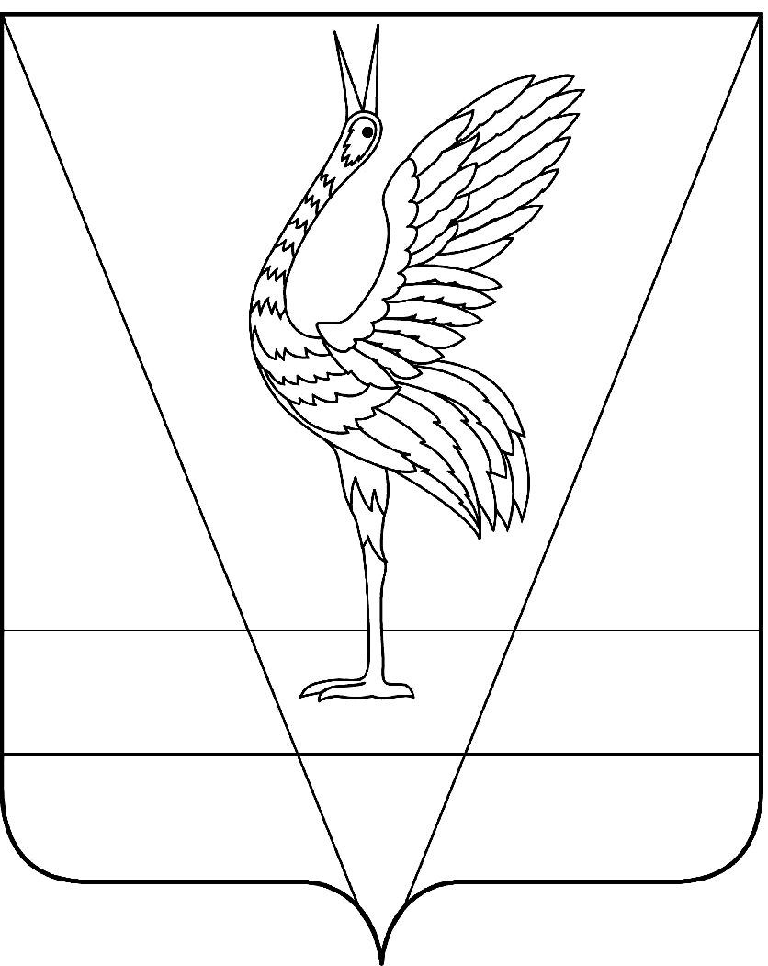
АДМИНИСТРАЦИЯ УЖУРСКОГО РАЙОНА
КРАСНОЯРСКОГО КРАЯ
ПОСТАНОВЛЕНИЕ

16.02.2021 | г. Ужур | № 125
Об отклонении предложений о внесении изменений в Правила землепользования и застройки Прилужского сельсовета Ужурского района Красноярского края

В соответствии со статьями 31, 32, 33 Градостроительного кодекса Российской Федерации, Федерального закона от 06.10.2003 N 131-ФЗ «Об общих принципах организации местного самоуправления в Российской Федерации», руководствуясь решением Ужурского районного Совета депутатов от 13.05.2018 № 26-191р «Об утверждении Положения о публичных слушаниях в Ужурском районе», Уставом Ужурского района Красноярского края, с учетом рекомендаций, содержащихся в заключении комиссии от 10.02.2020г. по подготовке проекта правил землепользования и застройки Прилужского сельсовета, ПОСТАНОВЛЯЮ:
1. Отклонить предложения о внесении изменений в Правила землепользования и застройки Прилужского сельсовета Ужурского района Красноярского края, утвержденные решением Прилужского сельского Совета депутатов Ужурского района Красноярского края от 27.09.2013 № 45-146р «Об утверждении правил землепользования и застройки Прилужского сельсовета», согласно приложению.
2. Постановление вступает в силу в день, следующий за днём его официального опубликования в специальном выпуске районной газеты «Сибирский хлебороб».

Глава района К.Н. Зарецкий

Приложение к постановлению
от 16.02.2021 № 125

ОТКЛОНЕННЫЕ ПРЕДЛОЖЕНИЯ
о внесении изменений в Правила землепользования и застройки Прилужского сельсовета Ужурского района Красноярского края, утвержденные решением от 27.09.2013 № 45-146р «Об утверждении правил землепользования и застройки Прилужского сельсовета» Прилужского сельского Совета депутатов Ужурского района Красноярского края

№ п/п | Заинтересованное лицо | Предложения | Решение комиссии
1 | Глава Прилужского сельсовета | В градостроительный регламент территориальной зоны Р-1 «Зона рекреационная» Правил землепользования и застройки Прилужского сельсовета добавить разрешенное использование в соответствии с классификатором видов разрешенного использования земельных участков, утвержденным приказом от 01.09.2014 № 540 министерством экономического развития Российской Федерации с кодами 5.0 Отдых (рекреация), 5.1 «Спорт», исключить виды разрешенного использования с кодами 5.2 «Природно-познавательный туризм», 5.2.1 «Туристическое обслуживание», 5.4 «Причалы для маломерных судов», 5.5 «Поля для гольфа или конных прогулок», 9.2 «Курортная деятельность», 9.2.1 «Санаторная деятельность», 9.3 «Историко-культурная деятельность», 11.0 «Водные объекты», 11.1 «Общее пользование водными объектами», 11.2 «Специальное пользование водными объектами», 11.3 «Гидротехнические сооружения»; | В соответствии с п.11 ст.35 Градостроительного кодекса Российской Федерации «в состав зон рекреационного назначения могут включаться зоны в границах территорий, занятых городскими лесами, скверами, парками, городскими садами, прудами, озерами, водохранилищами, пляжами, береговыми полосами водных объектов общего пользования, а также в границах иных территорий, используемых и предназначенных для отдыха, туризма, занятий физической культурой и спортом».  Согласно описанию зоны Р-1 «Зона рекреационная» в Правилах землепользования и застройки Прилужского сельсовета данная территориальная зона представляет собой земельные участки озелененных территорий общего пользования с соответствующими объектами для кратковременного отдыха: парками, скверами, выполняющими активные рекреационные функции с допустимой рекреационной нагрузкой до 50 чел/га с площадью свободных территорий для озеленения не менее 70%.  В этой зоне запрещается:  - строительство жилых домов, сооружений и объектов общественно-делового, культурно-бытового, коммунального и производственного назначения;  - несанкционированная рубка зеленых насаждений.  В соответствии с Классификатором вид разрешенного использования с кодом 5.0 «Отдых (рекреация) подразумевает обустройство мест для занятия спортом, физической культурой, пешими или верховыми прогулками, отдыха и туризма, наблюдения за природой, пикников, охоты, рыбалки и иной деятельности; создание и уход за городскими лесами, скверами, прудами, озерами, водохранилищами, пляжами, а также обустройство мест отдыха в них.  Содержание данного вида разрешенного использования включает в себя содержание видов разрешенного использования с кодами 5.1 - 5.5  Содержание вида с кодом 5.1 «Спорт» подразумевает «размещение зданий и сооружений для занятия спортом, строительство которых запрещено в зоне Р-1.  Таким образом, с учетом того, что включение в основные виды разрешенного использования кода 5.1 противоречит требованиям градостроительного регламента территориальной зоны, а включение вида разрешенного использования с кодом 5.0 подразумевает содержание кода 5.1 и нецелесообразно для учета предложения для внесения изменений.  Для исключения видов разрешенного использования с кодами 9.2 «Курортная деятельность», 9.2.1 «Санаторная деятельность», 9.3 «Историко-культурная деятельность», 11.0 «Водные объекты», 11.1 «Общее пользование водными объектами», 11.2 «Специальное пользование водными объектами», 11.3 «Гидротехнические сооружения» необходимо обоснование.
2. | Глава Прилужского сельсовета | На карте градостроительного зонирования и зон с особыми условиями использования территории п.Прилужье уменьшить территориальную зону СХ-1 «Зона сельскохозяйственного назначения» | В соответствии с градостроительным регламентом ст. 39 Правил землепользования и застройки зоны СХ-1 «Зона сельскохозяйственного назначения» землями «Сельскохозяйственного назначения» признаются земли, находящиеся за границами населенного пункта и предоставленные для нужд сельского хозяйства.  Перевод земель или земельных участков в составе таких земель из одной категории в другую осуществляется в соответствии с Земельным кодексом Российской Федерации, Федеральным законом от 21.12.2004 N 172-ФЗ «О переводе земель или земельных участков из одной категории в другую» и законом Красноярского края от 04.12.2008 N 7-2542 «О регулировании земельных отношений в Красноярском крае».  В соответствии с п.4 ст.18 Градостроительного Кодекса Российской Федерации основанием для установления или изменения границ муниципальных образований в установленном порядке являются документы территориального планирования муниципальных образований.  Для принятия решения по поступившему предложению необходима разработка генерального плана поселения.
3 | Глава Прилужского сельсовета | На карте градостроительного зонирования и зон с особыми условиями использования территории д.Тургужан изменить границы и уменьшить зону ИТ-3 «Зона объектов инженерной и транспортной инфраструктуры» вокруг башни ул.Советская, 14 «а» | В зоне ИТ-3 «Зона объектов инженерной и транспортной инфраструктуры» размещаются объекты с основными видами разрешенного использования земельного участка: 3.1 Коммунальное обслуживание, 6.7 Энергетика, 6.8 Связь, 7.2 Автомобильный транспорт, 12.0 Земельные участки (территории) общего пользования.  В соответствии с постановлением Главного государственного санитарного врача РФ от 14.03.2002 N 10 «О введении в действие Санитарных правил и норм «Зоны санитарной охраны источников водоснабжения и водопроводов питьевого назначения. СанПиН 2.1.4.1110-02» (вместе с «СанПиН 2.1.4.1110-02. 2.1.4. Питьевая вода и водоснабжение населенных мест. Зоны санитарной охраны источников водоснабжения и водопроводов питьевого назначения. Санитарные правила и нормы», зоны санитарной охраны организуются на всех водопроводах, вне зависимости от ведомственной принадлежности, подающих воду как из поверхностных, так и из подземных источников в составе трех поясов.  Граница первого пояса зоны водопроводных сооружений принимается на расстоянии: от стен запасных и регулирующих емкостей, фильтров и контактных осветлителей - не менее 30 м; от водонапорных башен - не менее 10 м; от остальных помещений (отстойники, реагентное хозяйство, склад хлора, насосные станции и др.) - не менее 15 м.  По согласованию с центром государственного санитарно - эпидемиологического надзора первый пояс зоны для отдельно стоящих водонапорных башен, в зависимости от их конструктивных особенностей, может не устанавливаться.  При расположении водопроводных сооружений на территории объекта указанные расстояния допускается сокращать по согласованию с центром государственного санитарно - эпидемиологического надзора, но не менее чем до 10 м.  Необходимо обоснование в виде согласования с центром государственного санитарно - эпидемиологического надзора.

